Отчет по лабораторной работе №2

*дисциплина: Основы информационной безопасности*

Морозова Ульяна Константиновна

Содержание

# **Цель работы**

Целью данной работы является получение практических навыков работы в консоли с атрибутами файлов, закрепление теоретических основ дискреционного разграничения доступа в современных системах с открытым кодом на базе ОС Linux.

# Выполнение лабораторной работы

1. В установленной при выполнении лабораторной работы №1 операционной системе создаем учётную запись пользователя guest (используем учётную запись администратора root): useradd guest Задаем пароль для пользователя guest: passwd guest

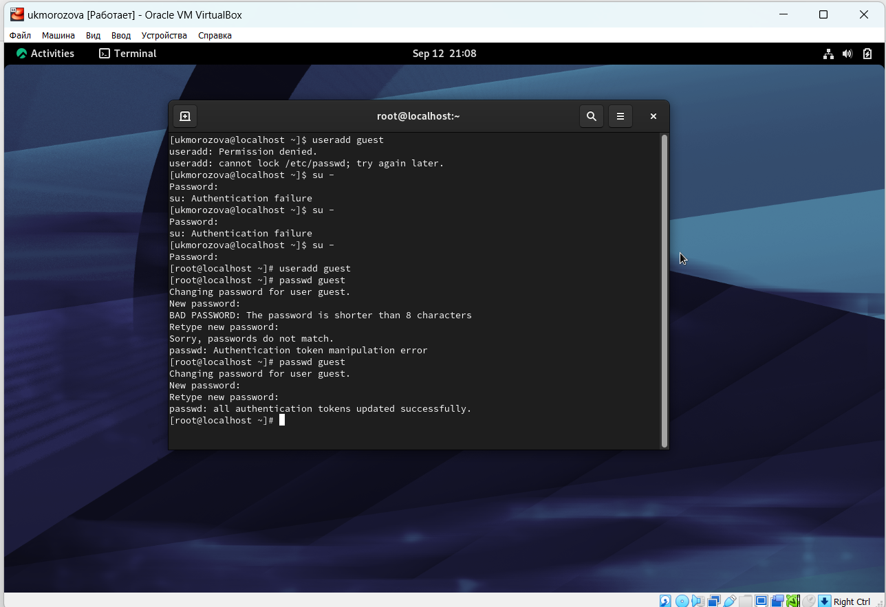

Создание пользователя

1. Входим в систему от имени пользователя guest и определяем директорию, в которой находимся, командой pwd.

Домашняя директория пользователя guest

Домашняя директория пользователя guest

1. Уточним имя пользователя командой whoami, а также уточним имя пользователя, его группу, а также группы, куда входит пользователь, командой id.

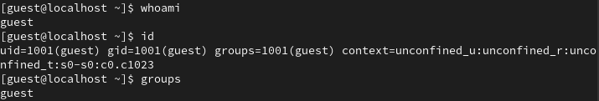

Имя и данные пользователя

1. Просмотрим файл /etc/passwd командой cat /etc/passwd и найдем в нём свою учётную запись.

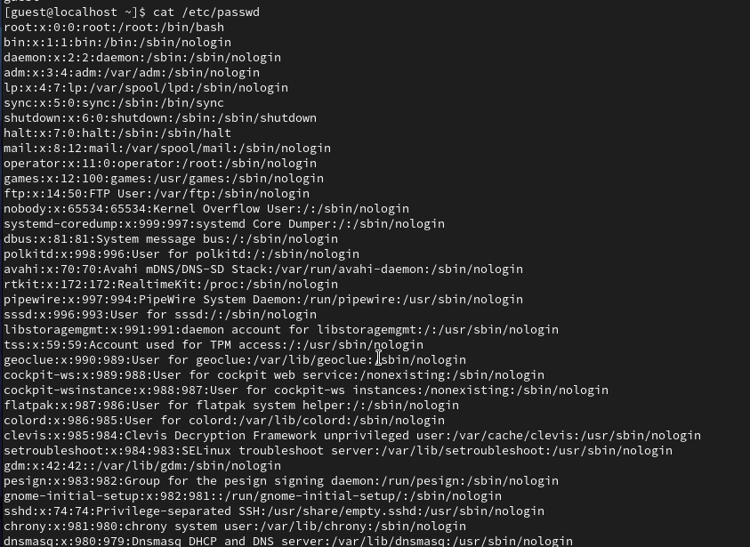 Учетная запись guest

1. Определим существующие в системе директории командой ls -l /home/

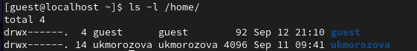

home

1. Проверьте, какие расширенные атрибуты установлены на поддиректориях, находящихся в директории /home, командой: lsattr /home
2. Создаем в домашней директории поддиректорию dir1 командой mkdir dir1. Определим командами ls -l и lsattr, какие права доступа и расширенные атрибуты были выставлены на директорию dir1. Снимаем с директории dir1 все атрибуты командой chmod 000 dir1 и проверяем с её помощью правильность выполнения команды ls -l

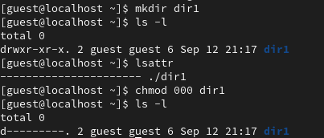

Создание директории dir1

1. Попытаемся создать в директории dir1 файл file1 командой echo “test” > /home/guest/dir1/file1. Так как на папке не стоят права для создания файла, у на сне получилось это сделать.

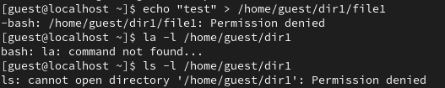

Попытка создания файла

1. Заполним таблицу «Установленные права и разрешённые действия», выполняя действия от имени владельца директории.

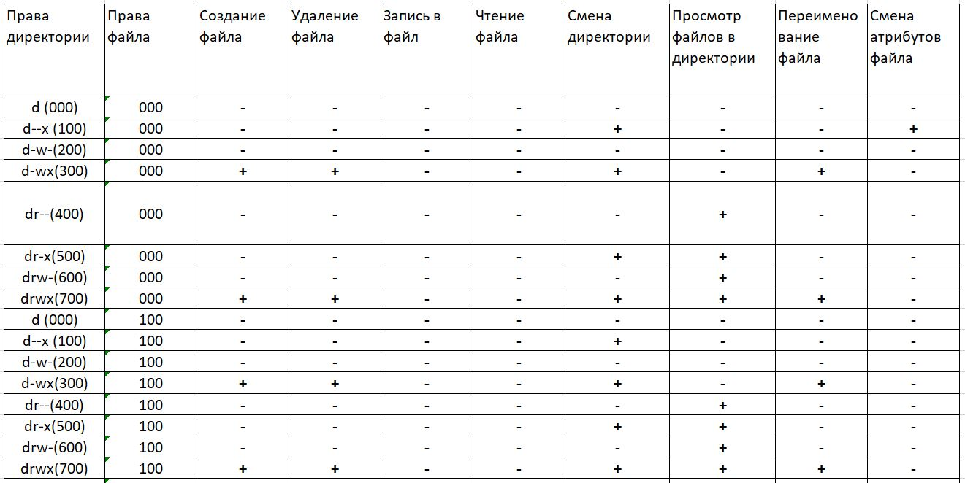 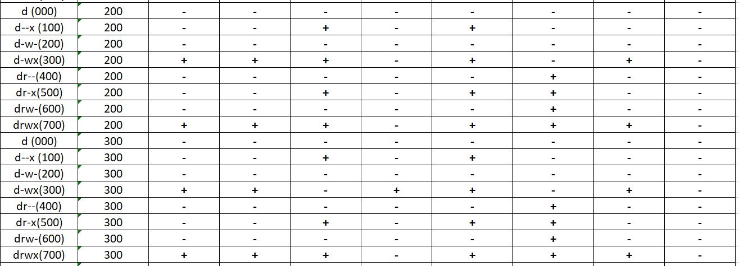 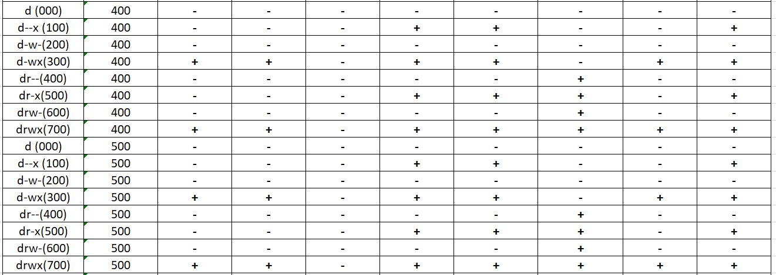 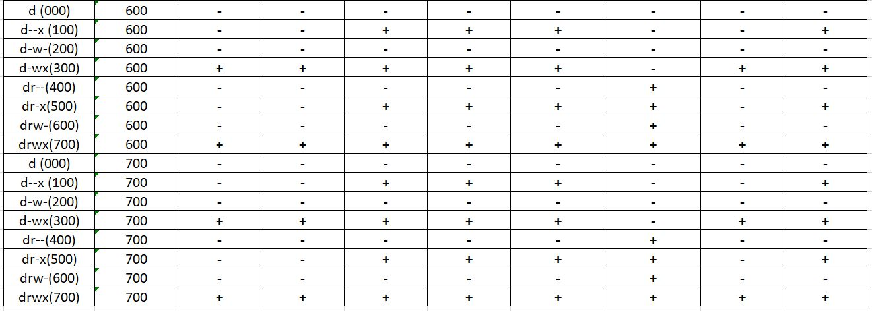

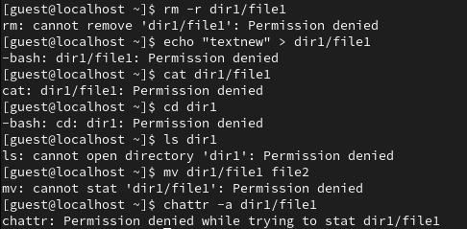 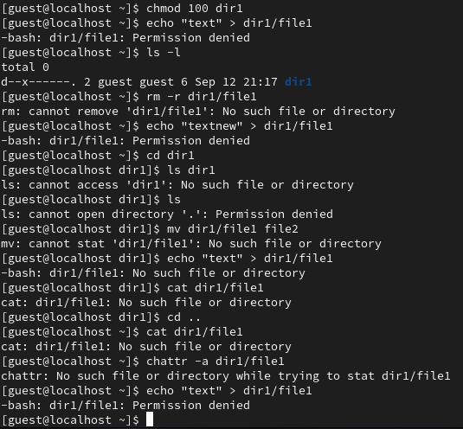

# Выводы

Мы приобрели практические навыки в работе консоли с атрибутами файлов, закрепили теоретических основ дискреционного разграничения доступа в современных системах с открытым кодом на базе ОС Linux.